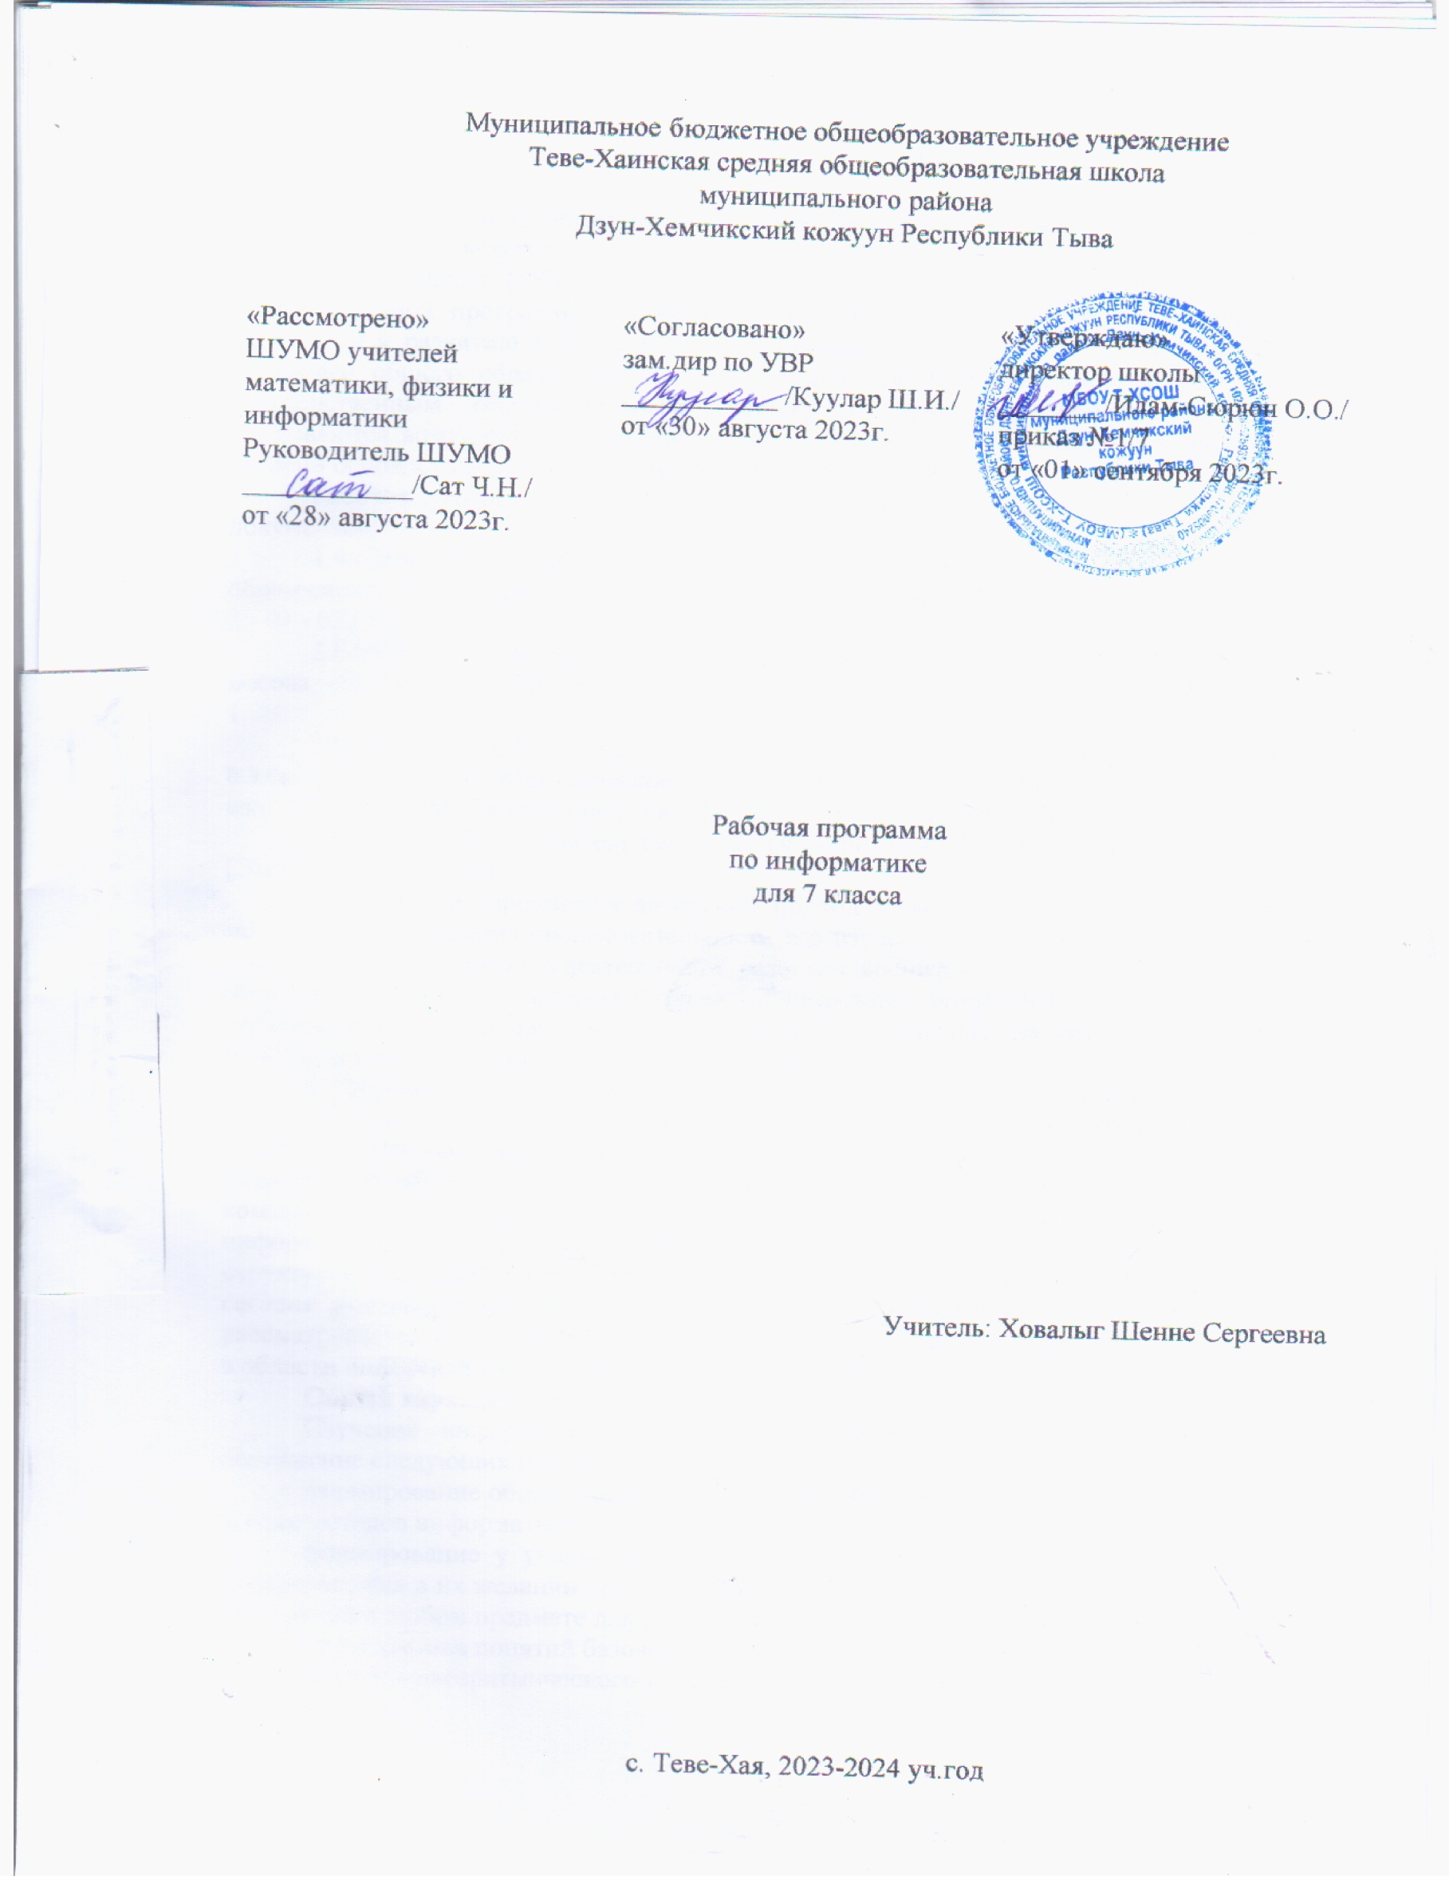

ПОЯСНИТЕЛЬНАЯ ЗАПИСКА

Программа по информатике для основной школы составлена в соответствии с: требованиями Федерального государственного образовательного стандарта основного общего образования (ФГОС ООО); требованиями к результатам освоения основной образовательной программы (личностным, метапредметным, предметным); основными подходами к развитию и формированию универсальных учебных действий (УУД) для основного общего образования. В ней соблюдается преемственность с федеральным государственным образовательным стандартом начального общего образования; учитываются возрастные и психологические особенности школьников, обучающихся на ступени основного общего образования, учитываются межпредметные связи.
Рабочая программа по «Информатика» была составлена на основе следующих документов:
1.Федеральный государственный образовательный стандарт основного общего образования/ М - во образования и науки Рос. Федерации. - М.: Просвещение. - ISBN 978 - 5 - 09 - 023272 - 9.
2.Босова, Л. Л. Информатика [Текст]: Учебник для 7 класса/Л. Л. Босова, А. Ю. Босова. –М.: БИНОМ. Лаборатория знаний, 2013. - 224 с.: илл. ISBN 978 - 5 - 9963 - 1165 - 1.
3.Бородин М. Н. Информатика. УМК для основной школы [Электронный ресурс]: 5-6 классы. 7-9 классы. Методическое пособие / Автор - составитель: М. Н. Бородин. – Эл. изд. – М.: БИНОМ. Лаборатория знаний, 2013. – 108 с.: ил. ISBN 978 - 5 - 9963 - 1462 - 1
4.Босова, Л. Л. Пояснительная записка к учебникам «Информатика» для 5 - 9 классов [Электронный ресурс]
В программе предложен авторский подход в части структурирования учебного материала, определения последовательности его изучения, путей формирования системы знаний, умений и способов деятельности, развития, воспитания и социализации учащихся. Занятия проводятся в основном в форме комбинирования теоретической части материала и практической работы на компьютере, которая направлена на отработку отдельных технологических приемов и теоретического материала.
Информационные процессы и информационные технологии являются сегодня приоритетными объектами изучения на всех ступенях школьного курса информатики. Одним из наиболее актуальных направлений информатизации образования является развитие содержания и методики обучения информатике, информационным и коммуникационным технологиям в системе непрерывного образования в условиях информатизации и массовой коммуникации современного общества. В соответствии со структурой школьного образования вообще (начальная, основная и профильная школы), сегодня выстраивается многоуровневая структура предмета «Информатики», который рассматривается как систематический курс, непрерывно развивающий знания школьников в области информатики и информационно – коммуникационных технологий.
Общая характеристика учебного предмета
Изучение информатики в 7 классе пропедевтического курса направлено на достижение следующих целей:
формирование общеучебных умений и способов интеллектуальной деятельности на основе методов информатики;
формирование у учащихся готовности к информационно-учебной деятельности, выражающейся в их желании применять средства информационных и коммуникационных технологий в любом предмете для реализации учебных целей и саморазвития;
пропедевтика понятий базового курса школьной информатики;
развитие алгоритмического мышления, творческих и познавательных способностей учащихся;
воспитание культуры проектной деятельности, в том числе умения планировать, работать в коллективе; чувства ответственности за результаты своего труда, используемые другими людьми; установки на позитивную социальную деятельность в информационном обществе, недопустимости действий, нарушающих правовые и этические нормы работы с информацией;
приобретение опыта планирования деятельности, поиска нужной информации, создания, редактирования, оформления, сохранения, передачи информационных объектов различного типа с помощью современных программных средств; построения компьютерных моделей, коллективной реализации информационных проектов, преодоления трудностей в процессе интеллектуального проектирования.
В 7 классе необходимо решить следующие задачи:
сформировать у учащихся умения организации собственной учебной деятельности, включающими: целеполагание как постановку учебной задачи на основе соотнесения того, что уже известно, и того, что требуется установить;
планирование – определение последовательности промежуточных целей с учетом конечного результата, разбиение задачи на подзадачи, разработка последовательности и структуры действий, необходимых для достижения цели при помощи фиксированного набора средств; прогнозирование – предвосхищение результата; контроль – интерпретация полученного результата, его соотнесение с имеющимися данными с целью установления соответствия или несоответствия (обнаружения ошибки); коррекция – внесение необходимых дополнений и корректив в план действий в случае обнаружения ошибки; оценка – осознание учащимся того, насколько качественно им решена учебно-познавательная задача;
сформировать у учащихся умения и навыки информационного моделирования как основного метода приобретения знаний: умение преобразовывать объект из чувственной формы в пространственно-графическую или знаково-символическую модель; умение строить разнообразные информационные структуры для описания объектов; умение «читать» таблицы, графики, диаграммы, схемы и т.д., самостоятельно перекодировать
информацию из одной знаковой системы в другую; умение выбирать форму представления информации в зависимости от стоящей задачи, проверять адекватность модели объекту и цели моделирования;
сформировать у учащихся основные универсальные умения информационного характера: постановка и формулирование проблемы; поиск и выделение необходимой информации, применение методов информационного поиска; структурирование и визуализация информации; выбор наиболее эффективных способов решения задач в зависимости от конкретных условий; самостоятельное создание алгоритмов деятельности при решении проблем творческого и поискового характера;
сформировать у учащихся широкий спектр умений и навыков: использования средств информационных и коммуникационных технологий для сбора, хранения, преобразования и передачи различных видов информации; овладения способами и методами освоения новых инструментальных средств;
сформировать у учащихся основны умения и навыки самостоятельной работы, первичные умения и навыки исследовательской деятельности, принятия решений и управления объектами с помощью составленных для них алгоритмов;
сформировать у учащихся умения и навыки продуктивного взаимодействия и сотрудничества со сверстниками и взрослыми: умения правильно, четко и однозначно формулировать мысль в понятной собеседнику форме; умения работы в группе; умения выступать перед аудиторией, представляя ей результаты своей работы с помощью средств ИКТ.
Описание места учебного предмета в учебном плане
В авторской программе Босовой Л.Л. « Информатика» на изучение курса в 7 классе отводится 34 часа. Рабочая программа составлена на 34 учебных часа - по 1 часу в неделю.

Содержание предмета «Информатика» в 7 классе

Структура содержания курса информатики для 7 класса определена следующими тематическими блоками (разделами):
Информация и информационные процессы
Информация. Информационный процесс. Субъективные характеристики информации, зависящие от личности получателя информации и обстоятельств получения информации: важность, своевременность, достоверность, актуальность и т.п.
Представление информации. Формы представления информации. Язык как способ представления информации: естественные и формальные языки. Алфавит, мощность алфавита.
Кодирование информации. Универсальность дискретного (цифрового, в том числе двоичного) кодирования. Двоичный алфавит. Двоичный код. Разрядность двоичного кода. Связь длины (разрядности) двоичного кода и количества кодовых комбинаций.
Размер (длина) сообщения как мера количества содержащейся в нём информации. Достоинства и недостатки такого подхода. Другие подходы к измерению количества информации. Единицы измерения количества информации.
Основные виды информационных процессов: хранение, передача и обработка информации. Примеры информационных процессов в системах различной природы; их роль в современном мире.
Хранение информации. Носители информации (бумажные, магнитные, оптические, флеш-память). Качественные и количественные характеристики современных носителей информации: объем информации, хранящейся на носителе; скорости записи и чтения информации. Хранилища информации. Сетевое хранение информации.
Передача информации. Источник, информационный канал, приёмник информации.
Обработка информации. Обработка, связанная с получением новой информации. Обработка, связанная с изменением формы, но не изменяющая содержание информации. Поиск информации.
Компьютер – как универсальное средство обработки информации.
Общее описание компьютера. Программный принцип работы компьютера.
Основные компоненты персонального компьютера (процессор, оперативная и долговременная память, устройства ввода и вывода информации), их функции и основные характеристики (по состоянию на текущий период времени).
Состав и функции программного обеспечения: системное программное обеспечение, прикладное программное обеспечение, системы программирования. Компьютерные вирусы. Антивирусная профилактика.
Правовые нормы использования программного обеспечения.
Файл. Типы файлов. Каталог (директория). Файловая система.
Графический пользовательский интерфейс (рабочий стол, окна, диалоговые окна, меню). Оперирование компьютерными информационными объектами в наглядно-графической форме: создание, именование, сохранение, удаление объектов, организация их семейств. Архивирование и разархивирование.
Гигиенические, эргономические и технические условия безопасной эксплуатации компьютера.
Обработка графической информации.
Формирование изображения на экране монитора. Компьютерное представление цвета. Компьютерная графика (растровая, векторная). Интерфейс графических редакторов. Форматы графических файлов.
Обработка текстовой информации.
Текстовые документы и их структурные единицы (раздел, абзац, строка, слово, символ). Технологии создания текстовых документов. Создание, редактирование и форматирование текстовых документов на компьютере Стилевое форматирование. Включение в текстовый документ списков, таблиц, диаграмм, формул и графических объектов. Гипертекст. Создание ссылок: сноски, оглавления, предметные указатели. Коллективная работа над документом. Примечания. Запись и выделение изменений. Форматирование страниц документа. Ориентация, размеры страницы, величина полей. Нумерация страниц. Колонтитулы. Сохранение документа в различных текстовых форматах.
Инструменты распознавания текстов и компьютерного перевода.
Компьютерное представление текстовой информации. Кодовые таблицы. Американский стандартный код для обмена информацией, примеры кодирования букв национальных алфавитов. Представление о стандарте Юникод.
Мультимедиа.
Понятие технологии мультимедиа и области её применения. Звук и видео как составляющие мультимедиа. Компьютерные презентации. Дизайн презентации и макеты слайдов.
Звуки и видео изображения. Композиция и монтаж.
Возможность дискретного представления мультимедийных данных.

Тематическое планирование по информатике 7 класс

№ п/п | Раздел | Всего часов | Количество часов
№ п/п | Раздел | Всего часов | Контрольная работа | Практическая работа | Проект
1 | Информация и информационные процессы | 10 | 1 | 1 | -
2 | Компьютер как универсальное устройство обработки информации | 7 | 1 | 5 | -
3 | Обработка графической информации | 4 | 1 | 2 | -
4 | Обработка текстовой информации | 8 | 1 | 4 | 1
5 | Мультимедиа | 5 | 1 | 3 | -
Итого: |  | 34 | 5 | 15 | 1

